BAB III
PHYSICAL & DATALINK LAYER

- Physical Layer
Terdapat dua media yang umumnya dapat digunakan pada Local Area Network (LAN) yaitu media kabel (wire) dan nirkabel (wireless) keduanya memiliki banyak ragam, kelebihan serta kekurangan.
  - Media Kabel (wire)
Terdapat beragam media yang berbasis pada kabel seperti yang terlihat pada tabel 1 berikut :
Tabel 1. Ragam media kabel
 | 10 Base-T | 100Base-TX | 100Base-FX | 1000Base-CX | 1000Base-T | 1000Base-SX | 1000Base-LX | 1000Base-ZX
Media | EIA/TIA Category 3,4,5 UTP four pair | EIA/TIA Category 5 UTP two pair | 50/62.5 um multi mode fiber | STP | EIA/TIA Category 5 UTP four pair | 50/62.5 um micron multi mode fiber | 9um single mode fiber | 9um single mode fiber
Panjang Maksimum | 100 m | 100m | 2Km | 25 m | 100m | Up to 500 m | 550 m | +/- 70 Km
Topologi | Star | Star | Star | Star | Star | Star | Star | Star
Konektor | ISO 8877 (RJ-45) | ISO 8877 (RJ-45) |  | ISO 8877 (RJ-45) | ISO 8877 (RJ-45)

Ada banyak tipe kabel yang banyak beredar luas dipasaran salah satunya yaitu Coaxial, kabel Coaxial digunakan pada topologi Bus dengan menggunakan T-Connector untuk menghubungkan satu komputer dengan komputer lainnya, namun sekarang kabel Coaxial tidak banyak digunakan dikarenakan penggunaannya yang tidak fleksibel dan rentan terhadap kerusakan. Fisik dari kabel coaxial dapat dilihat pada Gambar 1 berikut :

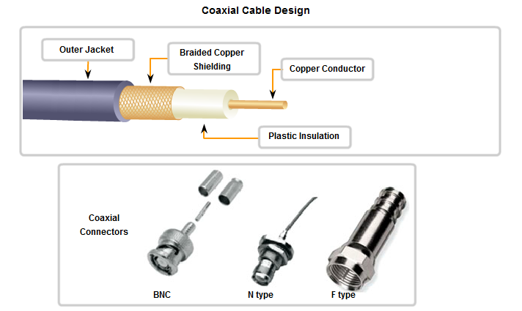

Gambar 1. Coaxial
Tipe kabel lainnya twisted pair yang tebagia menjadi dua yaitu Unshielded Twisted Pair (UTP) dan Shielded Twisted Pair (STP). Baik UTP maupun STP memiliki ciri fisik yang sama yaitu terdapat 4 pasang ulir kabel tembaga yang membedakan UTP hanya menggunakan outer jacket sebagai pelindung sedangkan tiga lapisan pelindung braided shield, foild shield dan outer jacket, seperti yang terlihat pada gambar 2 berikut ini :
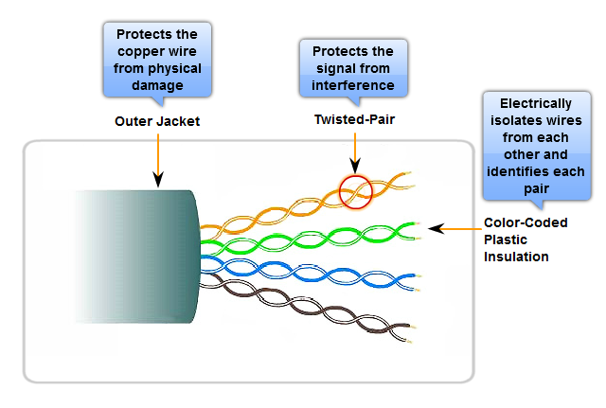

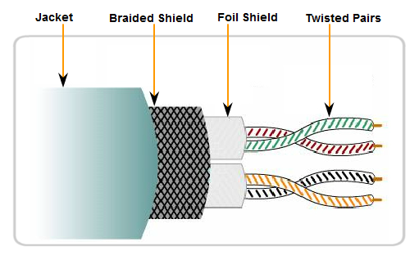

Gambar 2. UTP & STP
Kabel serat optik (fiber optic) adalah tipe kabel yang paling ideal digunakan untuk stabilitas, kapabilitas dan reabilitas yang lebih baik dibandingkan dengan kabel UTP & STP maupun coaxial. Hanya saja harganya yang relatif lebih mahal dan installasi yang tidak semudah tipe kabel lainnya menjadikan fiber optic lebih banyak digunakan untuk konektifitas WAN dan Internet, adapun penggunaan kabel ini untuk LAN lebih dititikberatkan pada skala distribusi (distribution layer) bukan pada skala akses (access layer). Tampilan fisik fiber optic dapat dilihat pada gambar 3 berikut :
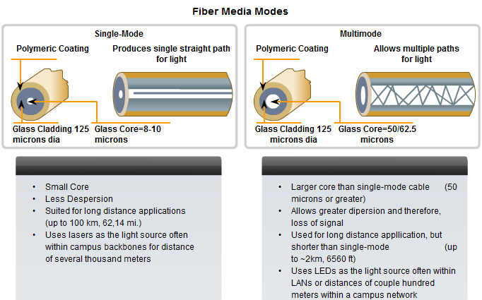

Gambar 3. Fiber optic
  - Media Nirkabel (wireless)
Komunikasi wireless (nirkabel) menggunakan gelombang elektromagnet untuk mengirimkan sinyal jarak jauh. Dari sisi pengguna, sambungan wireless tidak berbeda jauh dengan sambungan jaringan lainnya : web browser anda, e-mail, dan aplikasi jaringan lainnya akan bekerja seperti biasanya. Akan tetapi gelombang radio memiliki beberapa hal yang berbeda dibandingkan dengan kabel ethernet.
Tipe dari media wireless diantaranya yaitu :
    - Wifi
Menggunakan standar IEEE 802.11, biasanya direferensikan sebagai wifi. Wifi menggunakan metode akses CSMA/CA (Carrier Sense Multiple Access/Collision Avoidance). Jenis-jenis dari wifi yaitu :
      - 802.11a berkecepatan 54 Mbps menggunakan frekuensi 5 GHz
      - 802.11b berkecepatan 11 Mbps menggunakan frekuensi 2,4 GHz
      - 802.11g berkecepatan 54 Mbps menggunakan frekuensi 5 GHz
      - 802.11n berkecepatan 600 Mbps menggunakan frekuensi 2,4 dan 5 GHz
      - 802.11ac berkecepatan 1 Gbps menggunakan frekuensi 5 GHz
      - 802.11ad berkecepatan 7 Gbps menggunakan frekuensi 5 dan 60 GHz
    - Bluetooth
Menggunakan standar IEEE 802.15, berkecepatan hingga 3 Mbps. Jarak yang bisa diakses menggunakan bluetooth dari 1 hingga 100 meter.
    - WiMax
Menggunakan standar IEEE 802.16, menyediakan kecepatan hingga 1 Gbps digunakan dengan topologi point to multipoint untuk menyediakan layanan akses wireless pita lebar (wireless broadband)
- Data link Layer
Protokol data link layer mengatur bagaimana untuk memformat frame untuk digunakan pada tipe media yang berbeda. Setiap lompatan (hop) yang dilalui sepanjang jalur melalui intermediary device menerima frame dari kemudian melakukan deenkapsulasi dan meneruskan paket dalam frame yang baru, Header dari setiap frame diformat untuk spesifik media yang akan dilaluinya.
  - Ethernet
Adalah teknologi yang banyak digunakan pada LAN beroperasi pada data link layer dan physical layer. Ethernet telah distandarisasi oleh IEEE yaitu pada grup 802.2 dan 802.3. Ethernet mendukung bandwidth data sebanyak 10,100,1000, 10.000, 40.000, dan 100.000 Mbps (100 Gbps).
Terdapat dua sub layer dari data link untuk dioperasikan yaitu Logical Link Control (LLC) dan MAC sublayer. LLC mengontrol komunikasi antara layer diatas dan dibawahnya, LLC bekerja dengan cara mengambil protokol network kemudian menambahkan kontrol informasi untuk membantu mengantar packet ke tujuannya. Sedangkan MAC bekerja pada level bawah sub layer dari data link. MAC diimplementasikan oleh hardware biasanya pada Network Interface Card (NIC). LLC dan MAC dapat dilihat seperti pada gambar 4 berikut :
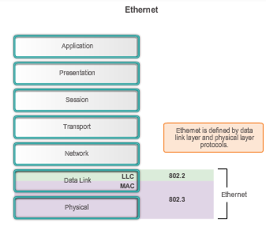

Gambar 4. Sub layer pada data link
  - Ethernet Frame
Frame merupakan PDU dari data link layer. Pada gambar 5 berikut ini merupakan struktur dari frame :
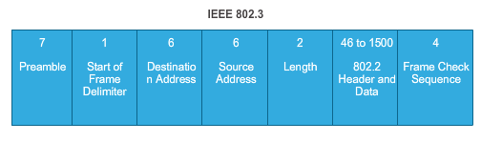

Gambar 5. Struktur Frame
Penjelasan dari gambar 5 sebagai berikut :
- Preamble dan Start of Frame Delimiter : digunakan untuk sinkronisasi antara perangkat pengirim dan penerima.
- Destination & Source Address : alamat tujuan dan sumber MAC Address dari perangkat pengirim dan penerima
- Length/Type Field : mendefinisikan panjang yang tepat dari data field. Mendeskripsikan dimana protokol dapat diimplementasikan.
- Data & Pad Field : Mengandung data yang terenkapsulasi dari layer diatasnya (network layer) yaitu IPv4 Packet.

